一、PC端验证码短信发送服务

1、生成保存验证码

（1）、将老师给的三个程序文件（紫色框内）复制粘贴到本地wex5中baas下的takeoutAdmin中，再创建api服务sendCode，最后进行模型编译，启动猫；

注：若要创建其他项目服务，复制takeoutAdim文件夹。

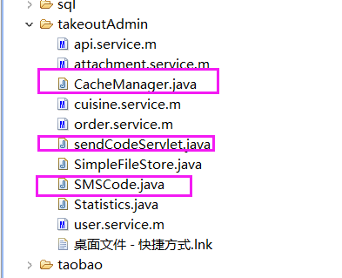

图api



（2）、将接口在postman中进行验证，出现如下图（2）所示即验证成功。

（1）

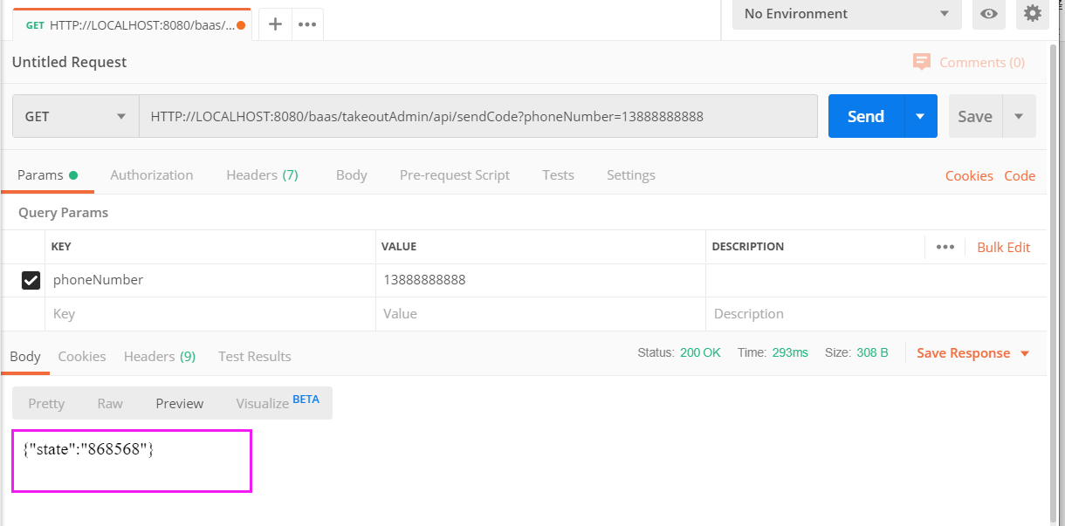

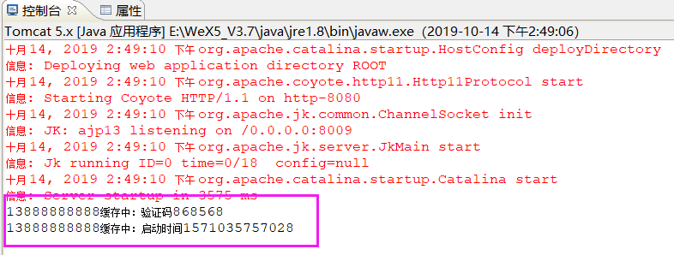

（2）

2、制作验证码发送函数